Цифровизация системы управления охраной труда

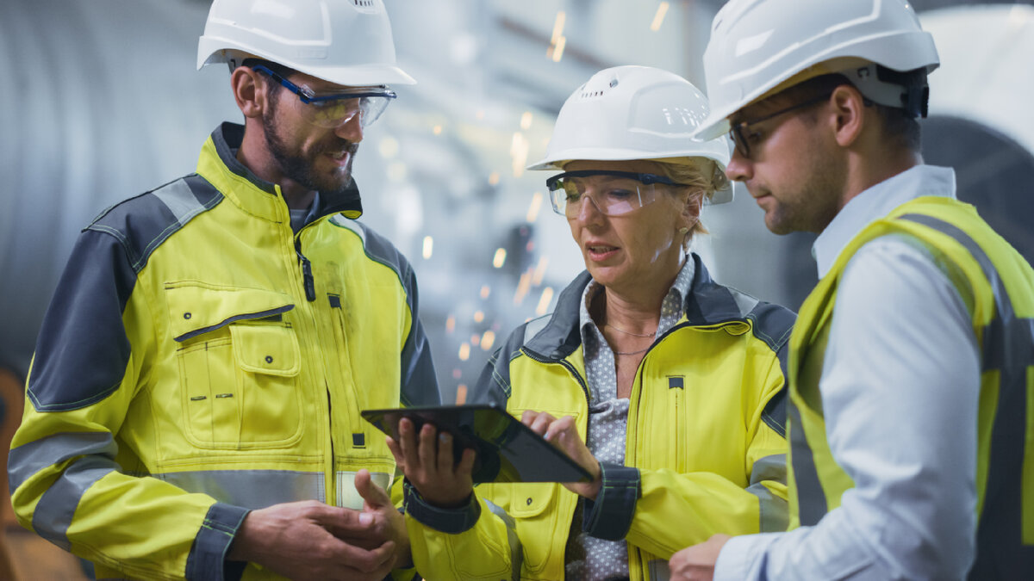
Перед работодателями поставлена задача обеспечить создание и функционирование системы управления охраной труда в своих организациях.
Система управления охраной труда — это набор взаимодействующих между собой элементов, устанавливающих политику и цели по охране труда, а также процедуры по достижению этих целей.
Недостаточно просто создать систему СУОТ, нужно, чтобы работал каждый ее процесс.
С тех пор, как Россия присоединилась к международной конвенции Vision Zero (нулевой травматизм), поиск современных цифровых решений в сфере управления СУОТ — явно выраженный тренд. Особенно в компаниях, для которых направления экологической, промышленной безопасности, а также забота о жизни и здоровье сотрудников стали приоритетными.

Что дает цифровизация СУОТ
Комплексная система цифровизации контролирует все направления по охране труда. Например, позволяет посчитать потребности и проконтролировать обеспеченность спецодеждой. С ее помощью возможно упростить документооборот, минимизировать время на подготовку различной документации и формирование отчетности. Цифровые технологии снижают вероятность возникновения различных ошибок, риски штрафных санкций и сокращают время на выполнение мероприятий во всех областях охраны труда, промышленной и пожарной безопасности.
Цель цифровизации СУОТ – принятие решений на основе данных и аналитики, а не только исходя из интуиции или опыта специалиста по охране труда.
В результате цифровизации СУОТ компания получает возможность оперативно собирать достоверную информацию о состоянии охраны труда в компании. Выявлять, оценивать, анализировать риски для жизни и здоровья работников, определять мероприятия по их устранению или снижению, отчитываться об этих мероприятиях.
Одна из основных задач цифровизации — централизация управления, создание единой системы документооборота и цифрового хранилища документации, баз данных и знаний в области управления техносферной безопасностью.

Какие проблемы решает цифровизация системы охраны труда:
- контроль соблюдения единых корпоративных стандартов на предприятиях группы компаний;
- отсутствие общей «системы координат», взаимодействия службы охраны труда и пожарной безопасности (далее — ОТ и ПБ) группы предприятий;
- отсутствие единой базы цифровых документов как на каждом предприятии, так и в пределах группы компаний;
- сложности с централизацией подхода по управлению рисками;
- отсутствие возможности оперативного анализа данных по ОТ и ПБ с разных подразделений группы предприятий.
Процесс цифровизации деятельности по охране труда получает сейчас все большее распространение. Нужно отличать автоматизацию от цифровизации. Автоматизация и цифровизация идут параллельно друг другу. Перейти к цифровизации без автоматизации невозможно.
Цифровизация накладывается на процессы автоматизации — это тот путь, который позволит перейти от бумажной системы управления охраной труда к автоматизированной, а потом построить систему цифрового управления предприятием, в том числе и службу охраны труда. Перед многими организации на данный момент стоит в первую очередь задача — как автоматизировать деятельность и перейти от ручного труда к автоматизации.

Этапы цифровизации СУОТ
Подход к цифровизации должен быть прагматичным. Сначала компания должна задать вопрос: «Для чего это нужно?». То есть определить цель. Тогда удастся поставить перед разработчиками программного обеспечения конкретную задачу.
Как показывает практика, «приживается» только та часть цифровизации, которая будет по-настоящему эффективна и на которую пользователи смогут опереться в текущей работе. Остальное постепенно отбрасывается.
Для того, чтобы в результате получить действительно эффективную СУОТ, еще до первой встречи с разработчиками необходимо:
- определить общую стратегию цифровизации (нужна ли единая программная платформа или две-три основные, или требуется автоматизация только отдельных бизнес-процессов с помощью разных программ);
- выбрать руководителя проекта по внедрению;
- определить цели и задачи автоматизации, а так же тех, кто будет работать в системе;
- выработать меры по решению административно-кадровых вопросов, связанных с внедрением системы. Например, поручить отделу персонала разработать систему мотивации, методы контроля над выполнением принятого плана автоматизации. Это значительно сократит сроки внедрения и гарантирует успешный результат.
После того, как определена цель цифровизации и проведена подготовительная работа, которая описана выше, предстоит:
- выбрать поставщика и программное обеспечение. При выборе поставщика программного обеспечения следует обращать внимание на соотношение цена-качество, срок использования продукта на рынке и на конкретные решения;
- организовать IT-структуру: закупку и установку оборудования;
- последовательно внедрить электронную СУОТ, обучить персонал вносить данные в информационную систему.
С момента настройки до запуска система должна пройти еще два этапа:
- наполнение данными: например, загрузка данных о персонале и связанных с ним сведений: сроки прохождения обучений по охране труда и медосмотров, получения СИЗ, больничные листы сотрудников, отпуска, переводы на другие должности;
- внутреннее тестирование (сотрудники моделируют в специальной тестовой базе данных разнообразные сценарии использования системы и проводятся последние доработки).

Сфера использования цифровых инструментов для целей охраны труда
Сфера охраны труда взяла на вооружение интересные «умные» технологии. Суть внедрения технологий интернета вещей состоит в том, что люди заставляют работать программно-аппаратные механизмы, которые позволяют за счет датчиков всеобъемлюще контролировать состояние дел и минимизировать человеческий фактор.
Один класс решений — использование комплекса датчиков, который позволяет определить местоположение как внутри помещений (маячки, беспроводная связь), и на открытых пространствах (GPS, ГЛОНАСС).
Другой большой класс решений связан с машинным зрением. Робот, на основе картинки, которую получает от комплекса видеокамер, выявляет разные проблемные ситуации — нахождение в опасной зоне, несанкционированный доступ.
Третий класс — использование RFID-меток.
Так, средствами объективного контроля можно контролировать ношение средств индивидуальной защиты — за счет встроенных RFID-меток или средствами технического зрения. Можно, например, контролировать соблюдение техники безопасности при выполнении высотных работ или факт осуществления заземления при работе с высоковольтной техникой.

Цифровые СИЗ
На многих предприятиях внедрили в обязательное использование многих цифровых инструментов и гаджетов, в том числе и в части средств индивидуальной защиты. Так, работники оснащаются «цифровыми СИЗ» — наушниками с радиосвязью, касками с датчиками движения. Подобные цифровые инструменты значительно снижают риск получения производственной травмы.
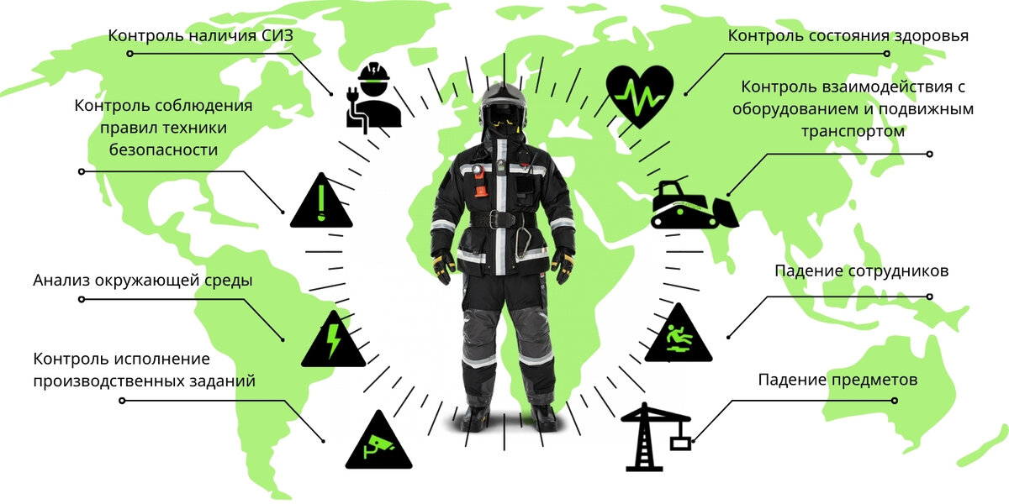

Умные камеры
Часть крупных производств уже сегодня оснащены умными камерами. Гаджет способен оценивать происходящее в своей зоне видимости, что помогает избежать множества опасных ситуаций на крупных производствах. Системы мониторинга оборудования способны непрерывно контролировать параметры его работы. По этим данным можно заранее предвидеть поломки и принять меры, чтобы избежать аварийной остановки оборудования.

Носимые устройства полевого персонала
Служат для онлайн-мониторинга их физического состояния и местоположения. А также в носимые устройства могут быть встроены приложения, содержащие электронные инструкции для полевых сотрудников. Это повышает скорость и точность выполнения рутинных операций и сводит к минимуму риски, причиной которых может быть человеческий фактор. Такие устройства крепятся к оголовью или одежде, руки остаются свободными. Полевой персонал также может в реальном времени получать дистанционные рекомендации экспертов, которые видят оборудование через видеокамеру.

Обучение персонала
Традиционная система подготовки производственных работников предполагает обучение в группах с участием педагогов. Степень усвоения материала и его применение в повседневной работе зачастую не отслеживаются вовсе. Современные компьютерные тренажеры лишены этих недостатков: компании могут обучать сотрудников индивидуально, без привлечения преподавателей, и в любое удобное время.
Тренажеры воспроизводят панорамную модель производственной площадки и способны имитировать различные режимы работы оборудования, в том числе редкие и аварийные. После того как сотрудник пройдет «миссию» на тренажере, система автоматически оценит, насколько он усвоил новые знания и как применяет их на практике. Недавно появились учебные комплекты на базе виртуальной (VR) и дополненной (AR) реальности.
Цифровизация процессов охраны труда помогает сохранить жизнь и здоровье людей. Производство в основной массе модернизируется только точечно, инфраструктура изношенная — а это способствует реализации рисков для здоровья и жизни. Внедрение мониторинговых решений позволяют снизить травматизм на производстве и достичь значительной экономии за счет уменьшения вероятности потенциального ущерба.
Поскольку цифровизация позволяет существенно оптимизировать систему управления охраной труда, в будущем использование цифровых технологий в этой сфере будет лишь усиливаться. Многие IT-компании будут заинтересованы в разработке профильных цифровых инструментов, так как спрос на них будет только расти.

